Komenda Powiatowa Państwowej Straży Pożarnej we Wrześni znajduje się w Białężycach 112, 62-300 Września. | 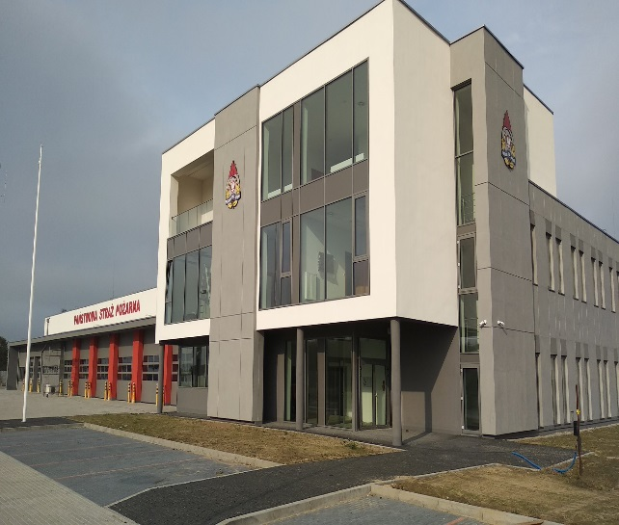
Szefem Komendy Straży Pożarnej jest pan Komendant Piotr Trawiński.  Panu komendantowi pomaga jeden zastępca komendanta i inni strażacy. | 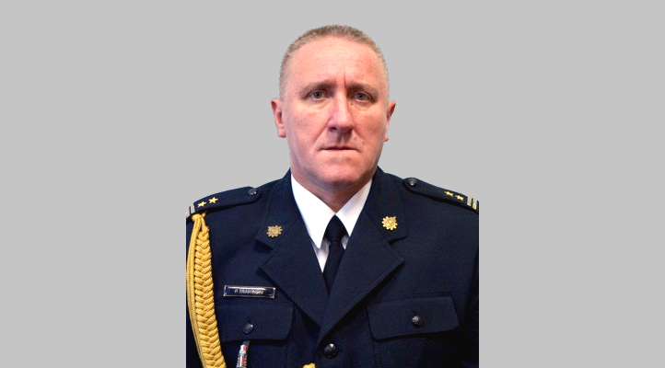
Zastępcą komendanta jest pan Adam Domagalski. | 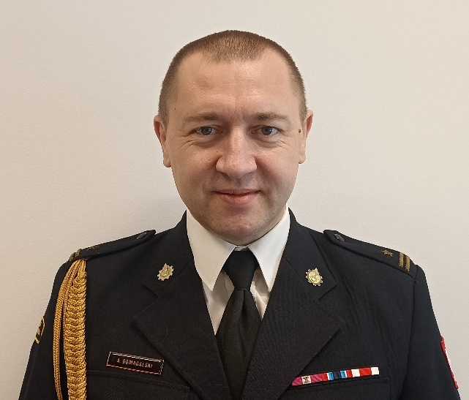
Czym zajmują się strażacy z komendy?

Strażacy pracują codziennie w dzień i w nocy:  - gaszą pożary  - wycinają złamane drzewa  - ratują i pomagają zwierzętom  - pomagają przy wypadkach  samochodowych |  | 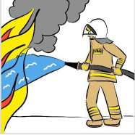  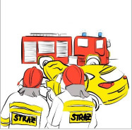
Strażacy robią jeszcze inne rzeczy.  Na przykład:  - sprawdzają czy w budynkach jest bezpiecznie. Sprawdzają czy w budynkach są gaśnice i drzwi przeciwpożarowe.  - szkolą Strażaków Ochotników. Po szkoleniach Strażacy Ochotnicy mogą jeździć do akcji.  - odwiedzają i kontrolują Strażaków Ochotników z mniejszych miast i wsi. |  | 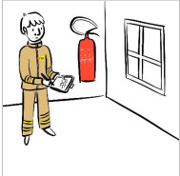  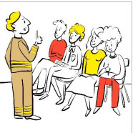
Strażacy uczą dzieci jak bezpiecznie zachowywać się w różnych sytuacjach. Na przykład przy ognisku, w lesie, w czasie burzy lub powodzi. |  | 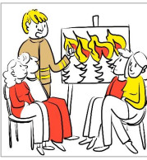
Budynek Komendy Powiatowej Państwowej Straży Pożarnej we Wrześni

Do Komendy możesz wejść od strony frontu budynku. | 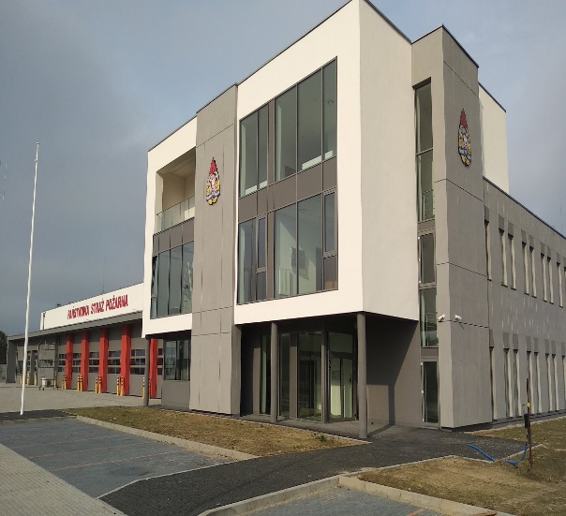
Budynek Komendy jest dostępny dla osób na wózku. Winda osobowa znajduje się na parterze budynku.  Osoba na wózku może wjechać na każde piętro budynku. | 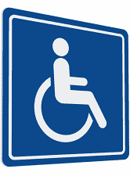
Kontakt z pracownikami Komendy

Żeby załatwić sprawy w Komendzie osoby ze szczególnymi potrzebami mogą:  - napisać pismo i wysłać je na adres:  Komenda Powiatowa  Państwowej Straży Pożarnej  Białężyce 112  62-300 Września  - przynieść pismo do Komendy. Pismo odbierze strażak na parterze.  - napisać pismo i wysłać je przez platformę e-PUAP: www.epuap.gov.pl  ePUAP to Elektroniczna Platforma Usług Administracji Publicznej. Żeby wysłać pismo przez e-PUAP musisz mieć Internet i swoje konto w ePUAP.  - napisać wiadomość i wysłać ją na adres mailowy: kppspwrzesnia@psp.wlkp.pl | 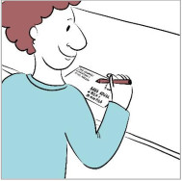  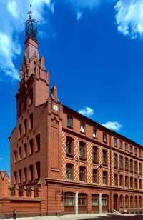  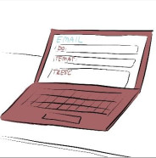
Osoby ze szczególnymi potrzebami mogą też przyjść na Komendę i spotkać się z pracownikiem.  Komenda działa od godziny 7.30 do 15.30.  Zadzwoń najpierw pod numer  47 77 19 800. Pracownik zaprosi Cię na określoną godzinę. | 


